بسم الله الرحمن الرحيم
السلام عليكم ورحمة الله وبركاته
هذا الموضوع مهم للي مايعرفون يقرون انجليزي
عشان تقدر تقرأ وتفهم انجليزي لازم اول تعرف الحروف الابجديه لها
تنقسم الحروف الى قسمين
1- حروف ساكنه وهي جميع حروف الانجليزيه ماعدا حروف العله وتسمى consonant letters كونسونانت لترز
2- حروف متحركه وهي حروف العله هي a،e،o،i،u وأحيانا الy
وتسمى vowel letters فاول لترز
لفظ الحروف الهجائية

Aa اي

Bb بي

Cc سي

Dd دي

Ee إي

Ff إف

Gg دجي

Hh إتش

ٌiI آي

jJدجَي

kK كَي

Ll إل

Mm َإم

Nn إن

Oo أو

Pp بِي

Qq كيو

Rr آر

Ss إس

Tt تي

Uu يُو

Vv في

Ww دبليو

Xx إكس

Yy واي

Zz زد

ملاحظة
تلفظ الحروف الانجليزية كما هو مبين قبالتها بالعربيه مع بعض الاختلاف البسيط من حيث الترقيق والتفخيم.

إذا إجتمعت بعض الحروف معاً تغير لفظها عما لوكانت منفردة مثل

ph تلفظ كما تلفظ الفاء في العربية

sh تلفظ كما تلفظ الشين في العربية

ch تلفظ كما تلفظ تش في العربية

tion تلفظ كما تلفظ شن في العربية

sion تلفظ كما تلفظ جن في العربية

ough تلفظ كما تلفظ أُو أو أف

إذا جاءت c أول الكلمة ولم يتبعها حرف e فهي ك

أما إذا تبعها حرف e فهي سـ
بالتوفيق للجميع
المحاضرة الاولى

طبعا الكل يطبع المحاضرات من المحتوى البلاك بورد ويتابع هنا بالشرح
المحآضرة الأولى
a and an
هي عبارة عن أدوات تعريف تسبق الكلمات المفردة فقط وتختفي بالجمع
نضع an قبل الكلمات التي تبدأ ب Vowel lettersوهي حروف العلة الخمسة ( Aa, Ee, Ii, Oo, Uu )
مثل :
This is an apple
I have an orange
أما a فنضعها قبل consonant letters وهي الحروف الساكنة وهي بقية الحروف الإنجليزية
مثل :
I see a horse
That is a pen
...
Noun + are + noun
الجمع يأتي بينهم فعل مخصص لظمائر الجمع مثل :
cats are animals
cats جمع cat
animals جمع animal
اذا نستخدم الفعل areللجمع
لاحظي إستخدام a و an وإختفائها من الجمع كما نوهنا سابقا
singular مفرد :a cat , an animal
plural جمع : cats , animals
ما يميز ظهوره مع الجمع هو حرف s وهو علامة الجمع يظهر في آخر الكلمة
.....
لاحظي تركيب الجملة التالي :
Noun + Noun + are +Noun
إسم جمع + فعل مخصص لضمائر الجمع are + إسم جمع + إسم جمع
يعني إن are تجي بين أسماء جمع للموازنة بينهم مثال:
Canada and China are countries
يعني كندا والصين هي دول
Dogs and Cats are animals
الكلاب (أعزكم الله ) والقطط هي حيوانات
والمفرد يجي بينها is للموازنة في الجملة
Cat is an animal
القط هو حيوان

لاحظوا بالجمع والمفرد
Singular Plural
.An ant is an insect --> Ants are insects

نملة هي حشرة -> النمل والحشرات
A computer is a machine --> Computers are machines
والكمبيوتر هو آلة -> أجهزة الكمبيوتر وآلات

............................................

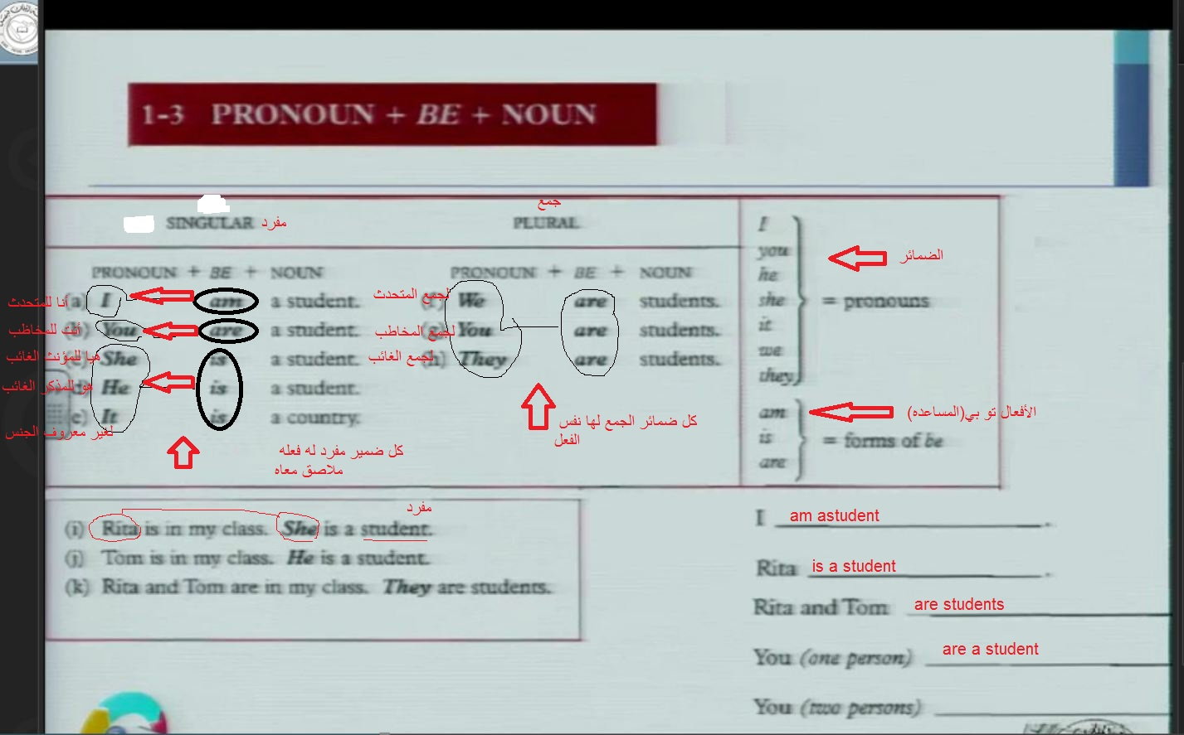

pronouns + be + noun
إسم + فعل كوني مساعد + ضمائر
تعريفات:
تعريف من نقصده + فعل مساعد ملاصق دائما للضمائر + الضمائر والتي تحل محل الأسماء
............

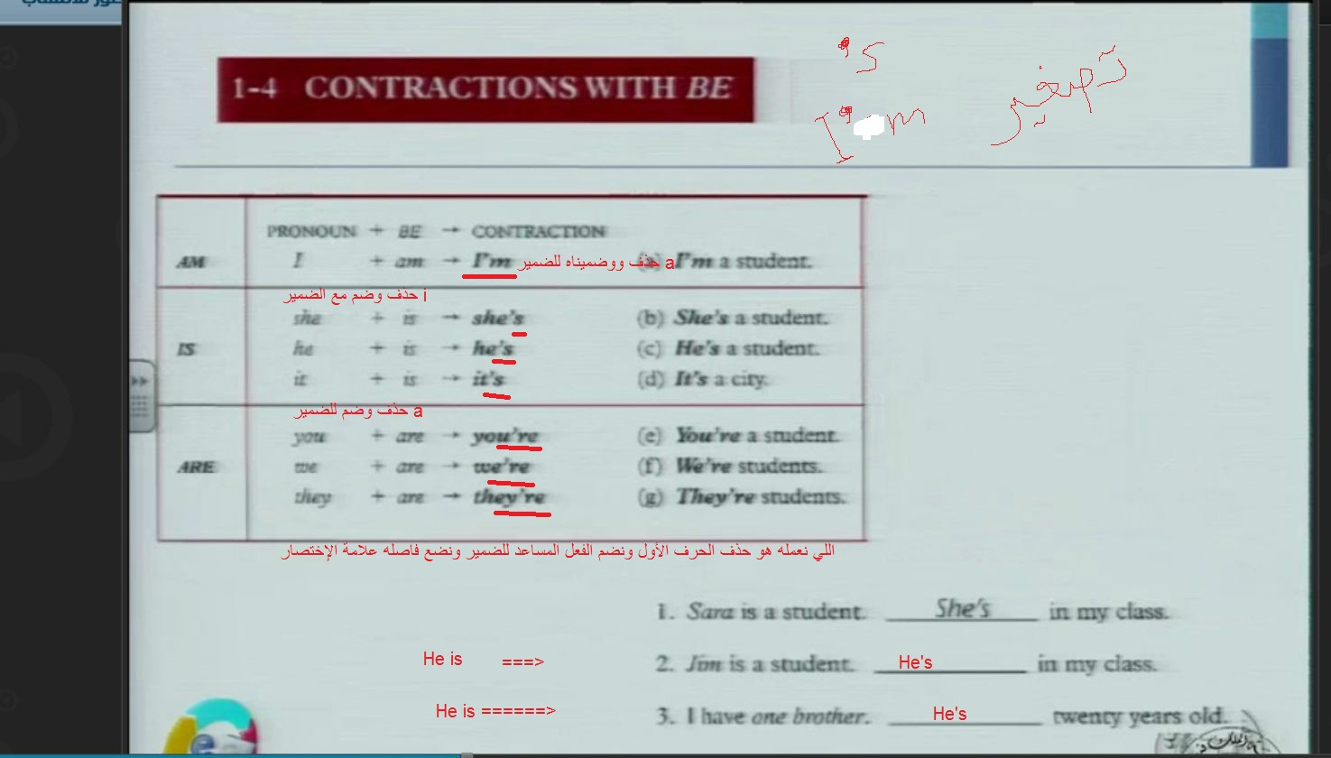

contractions with BE
أي إختصار الفعل المساعد في الكتابة والنطق
.......................
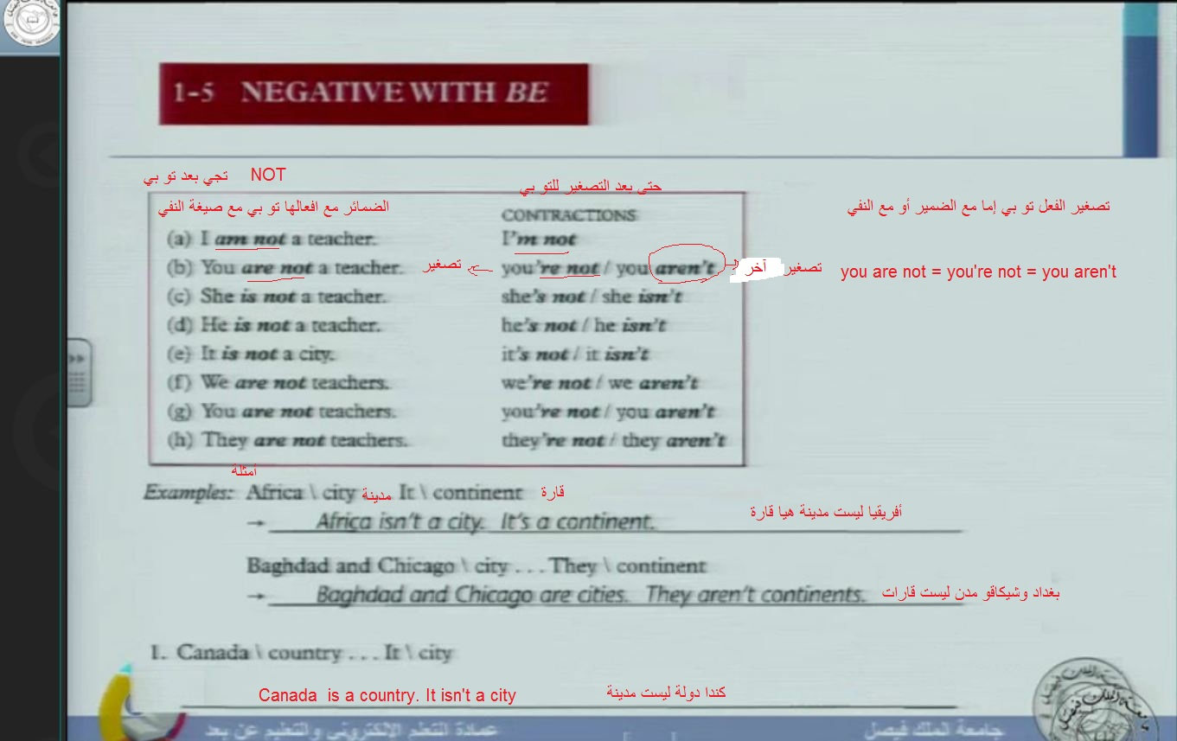

Negative with BE
إضافة أو إستخدام النفس مع الفعل المساعد تو بي BE
ببساطة إضافة NOT بعد تو بي تصبح الجملة منفية
I am not a doctor
................
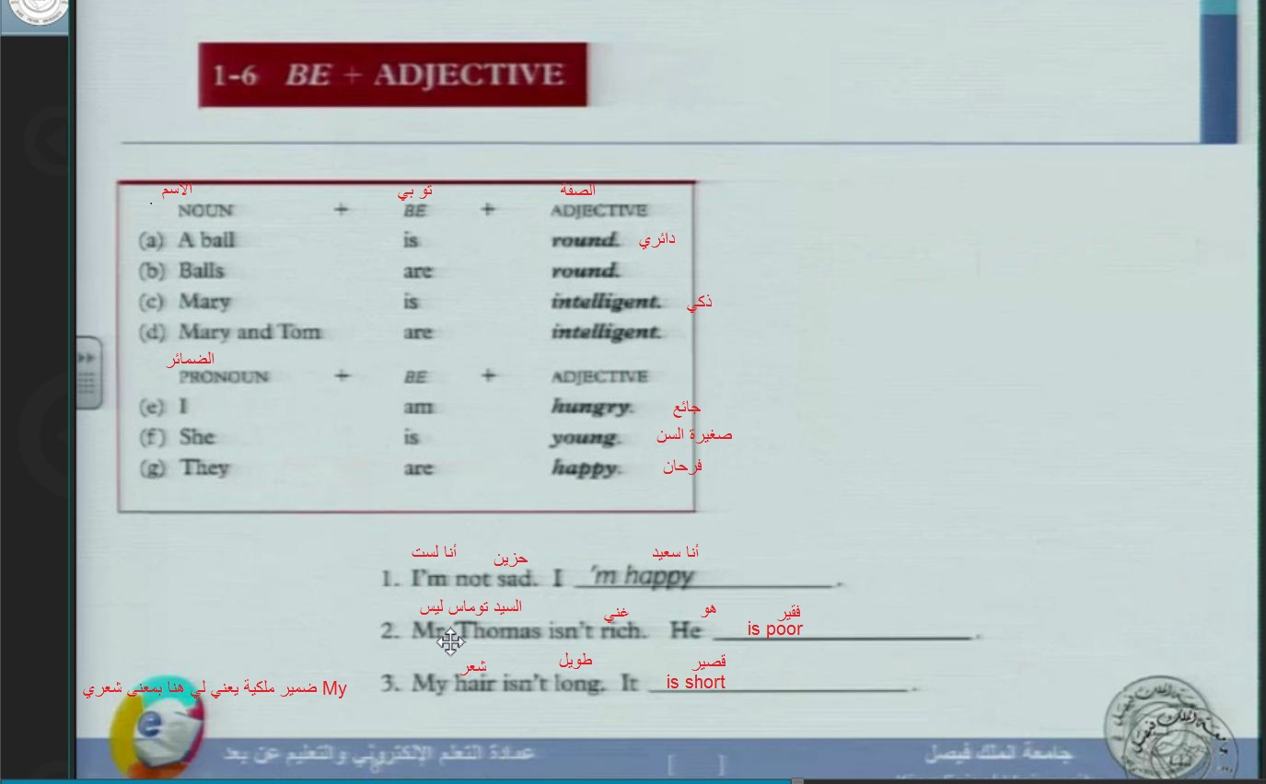

Be + Adjective
تو بي + الصفة
عند ذكر صفة في الجملة تصاغ كالتالي:
Noun/pronoun + BE + Adjective
الصفة + تو بي + الإسم/الضمير
مثال:
A ball is round الكورة دائرية مفرد
Balls are round الكور دائرية جمع
I’m hungry أنا جائع مفرد
We’re hungry نحن جياع جمع
.........................................

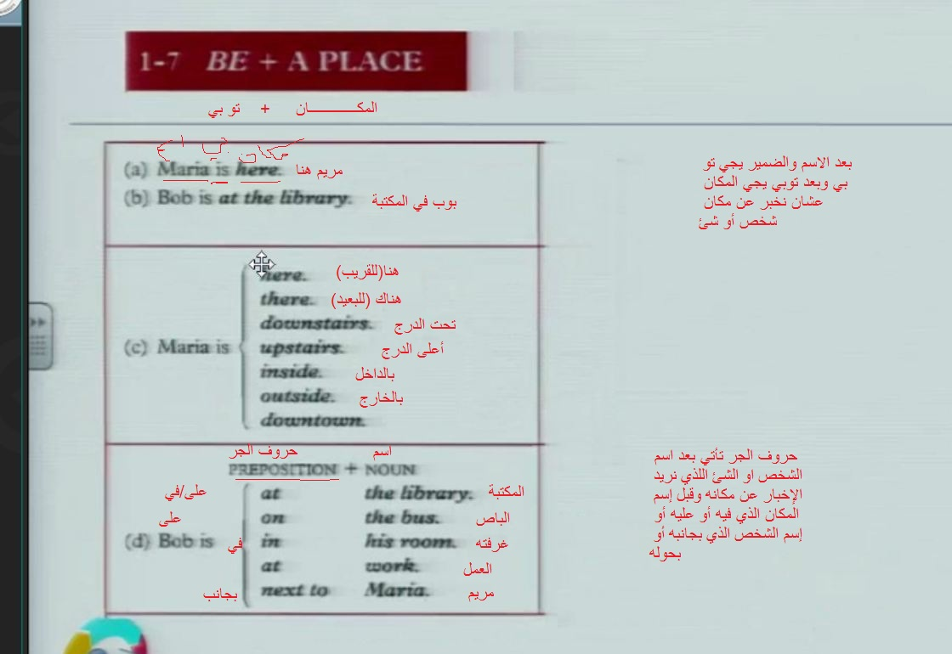

Be + A place
إستخدام توبي مع المكان

حروف الجر وإستخدامها
...................

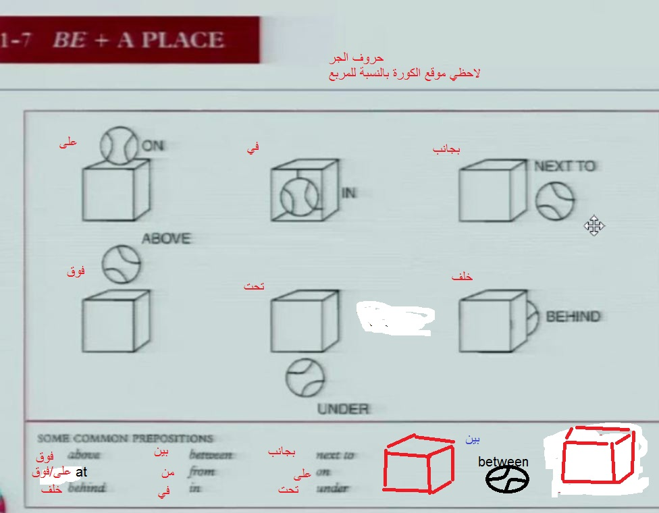

Yes/no questions with Be
إستخدام الأسئلة التي تبدأ إجاباتها إما بyes أو ب no مع بي
لاحظي المثالين

.Ahmad is a student
?Is Ahmad a student
الأول statement يعني جملة ونلاحظ أننا بدأنا بالإسم وبعدها فعل بي وبعدها الصفة ثم النقطه
أما الثانيه فهيا Question سؤال حيث بدأنا بالفعل بي ثم الإسم ثم الصفه التي نريد أن نتحقق منها ثم علامة الإستفهام

.........

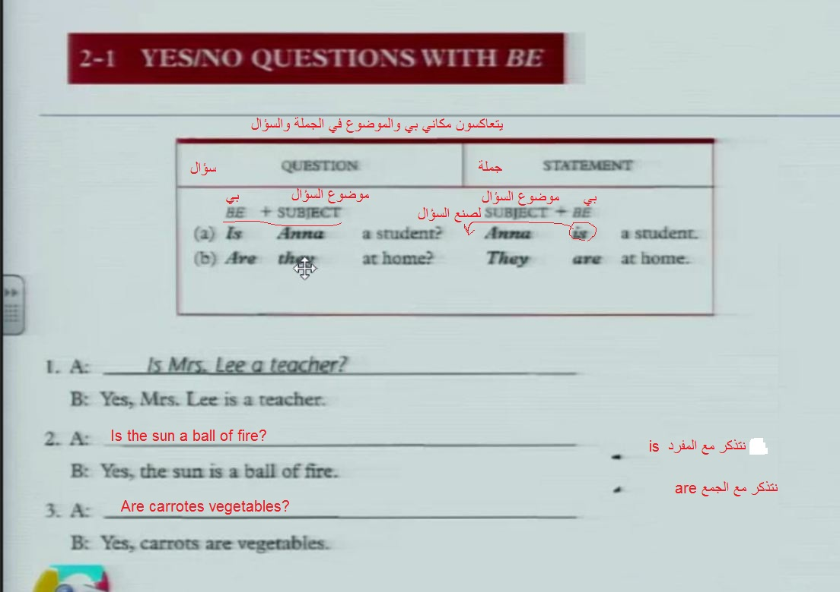

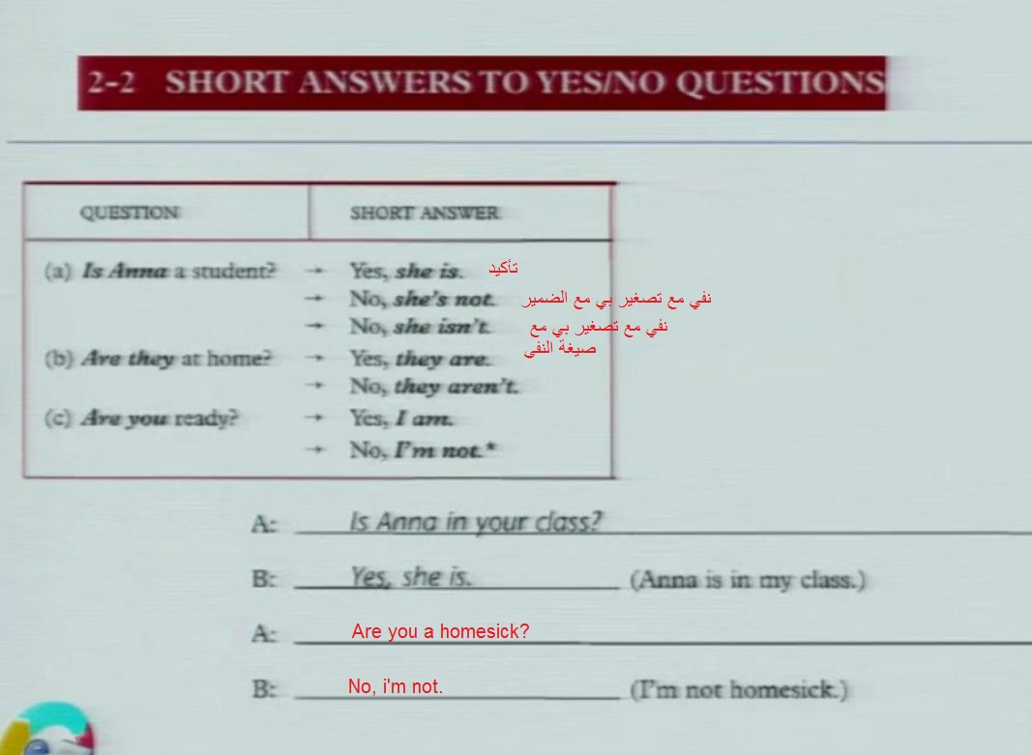

كيف نجيب على الأسئلة من هذا النوع هنا نرى كيف
................
wh questions
هيا الأسئلة المتعددة

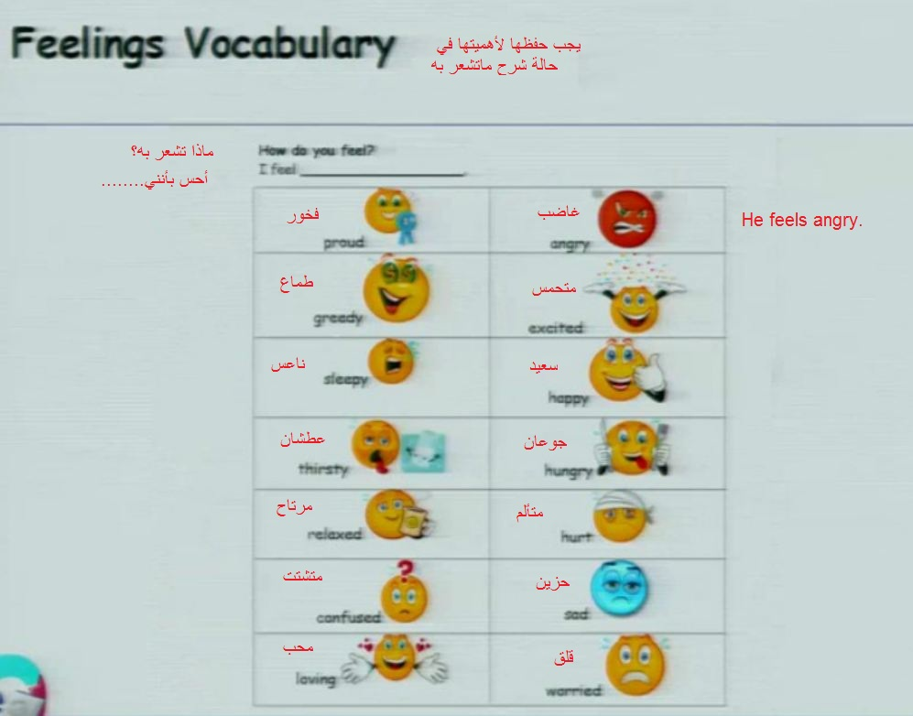

مفردات الاحاسيس
حفظ
...............

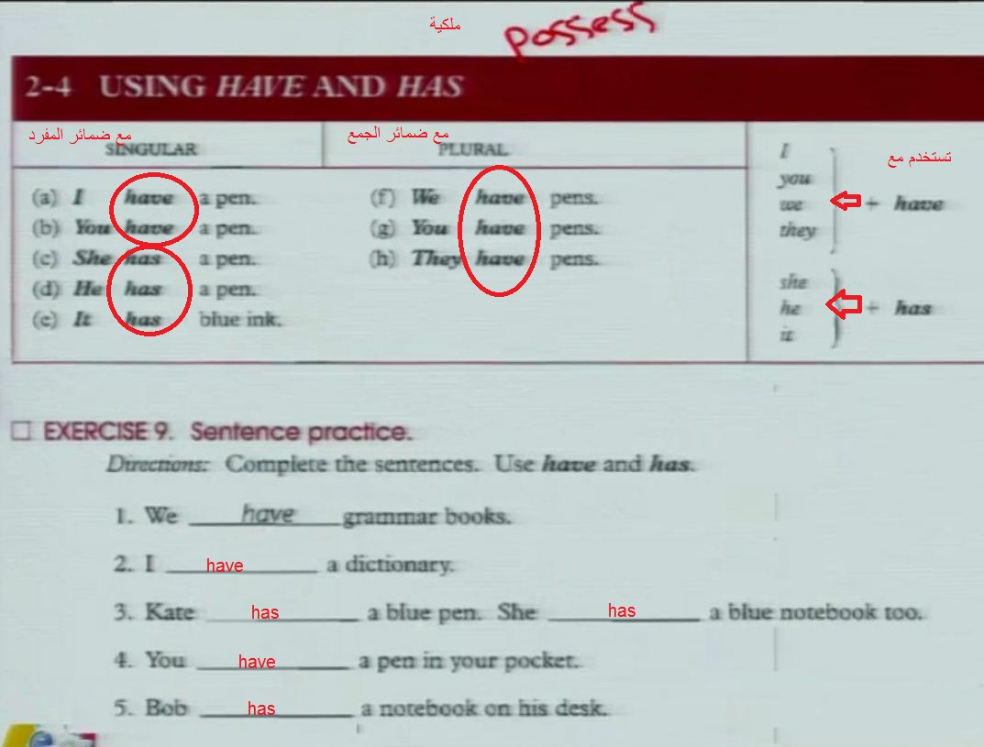

Using Have and Has
إستخدام have و has
وتستخدم للملكية أي بمعنى أنا لدي سيارة = I have a car
وتستخدم كل من have و has مقسمة على الضمائر
................

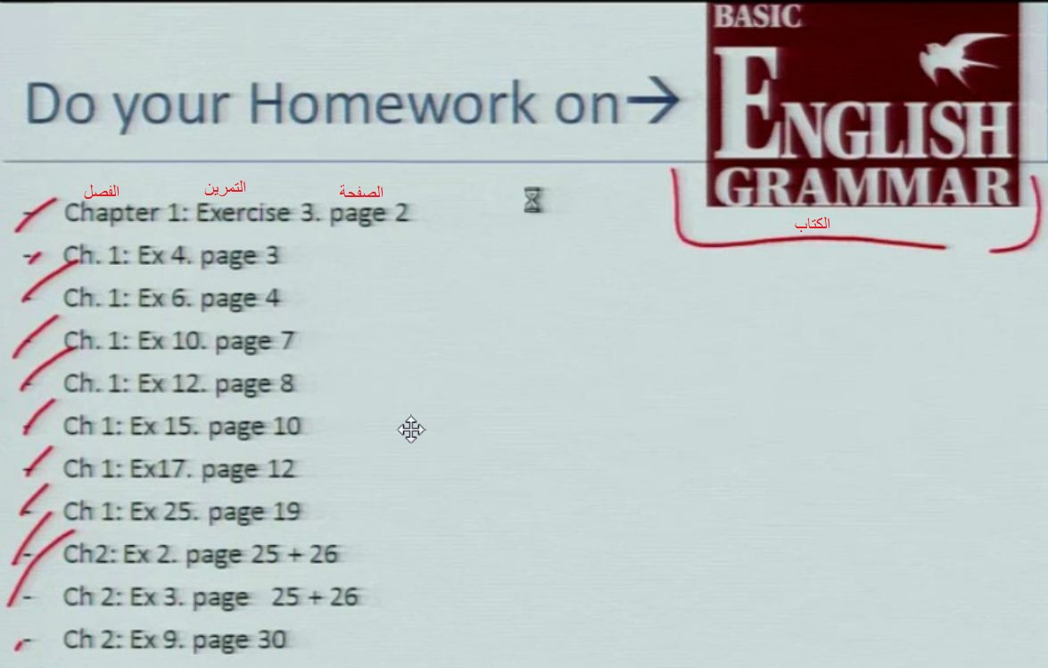

Wishing you good luck and success
Shaden

